令和８(2026)年度 繊維技術講習会の御案内
繊維業界のトピックス～スマートテキスタイル分野の技術動向～
近年、IoT等のデジタル技術の高度化や低消費電力化・小型化により、繊維製品に導電糸を使用したり導電性のあるプリントを施して配線として活用し、センサー等のデバイスと融合させて新たな機能性を付与するスマートテキスタイルが注目されています。そこで本講習会では、スマートテキスタイルのトレンドや今後の動向について学ぶ内容といたしました。さらに、センターで取り組んだスマートテキスタイルに関する研究成果の発表、実際に加工を行ったサンプル展示、導電性加工の実演、試作品評価に関する機器の見学会等を予定しております。今後の製品開発や技術導入のヒントとしていただける内容となりますので、皆様お誘い合わせの上、ぜひ御参加ください。

１．日 時 令和８(2026)年７月14日（火） 13：30～15：30
２．場 所 栃木県産業技術センター 繊維技術支援センター ３階 講堂
（足利市西宮町2870）
※会場とWebでのハイブリット開催
３．内 容
(１) 講演 「繊維業界のトピックス～スマートテキスタイル分野の技術動向～」
講師 群馬大学 理工学部 准教授 井上 雅博 氏
(２) センターからの研究紹介
(３) サンプル展示・見学会 ※会場参加限定
４．定 員 30名 ※会場参加者の定員です。
オンライン参加（Microsoft Teams）も可能ですが、センターが実際に加工を行っ
たサンプル展示や見学会もございますので、是非会場参加をご検討ください。
５．受講料 無料
６．申込方法 参加申込書に必要事項を記入の上メール・FAXで、もしくはForms（https://forms.cloud.microsoft/r/0z8g2CVnY2）で７月７日（火）までにお申し込みください。なお受講決定の御連絡はいたしません。定員超過により受講できない場合のみ連絡いたします。

お問合せ先

お問合せ先
栃木県産業技術センター繊維技術支援センター
（担当：髙岩）
Forms申し込みフォーム
〒326-0817 栃木県足利市西宮町2870
Tel：0284-21-2138 FAX：0284-21-1390
栃木県マスコットキャラクター
「とちまるくん」
令和８(2026)年 月 日

令和８(2026)年度 繊維技術講習会 参加申込書
令和８(2026)年度７月14日（火）開催の標記講習会に参加します。
企業（機関）名
所在地
電話番号
連絡担当者
E-mail |  | (オンライン参加希望ありの場合は、必ず御記入ください)
参 加 者 | 所 属 ・ 職 名 |  | 氏 名 | Web参加
参 加 者 |  |  |  | ☐
参 加 者 |  |  |  | ☐
参 加 者 |  |  |  | ☐
欄が不足する場合は、お手数ですがコピーして御使用ください。

【お申込み先】
FAX:0284-21-1390 E-mail:seni-gc@pref.tochigi.lg.jp
栃木県産業技術センター繊維技術支援センター（担当：髙岩）

――――――――――― 繊維技術支援センターの御案内 ―――――――――――
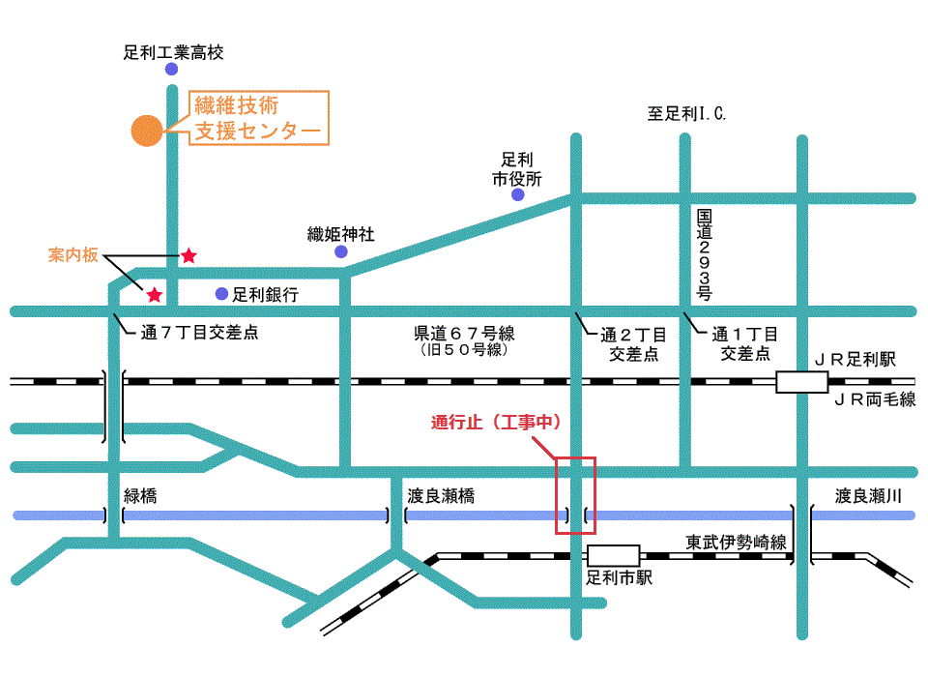
公共交通機関 | ＪＲ足利駅、東武足利市駅から徒歩30分、タクシー７分  バス（あしバスアッシー）通六丁目下車、徒歩10分
自家用車 | 足利ＩＣから約15分
※中橋が工事中のため通行止めです、御注意ください。

